Crearemos “ms-config-server”
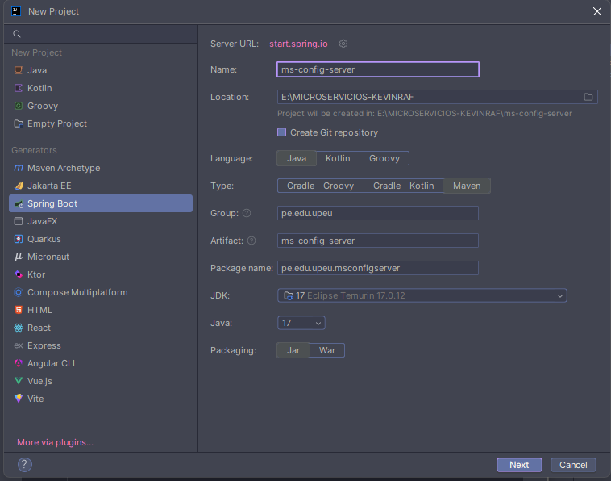

Añadir las dependencias “config server; spring security” y creamos el proyecto
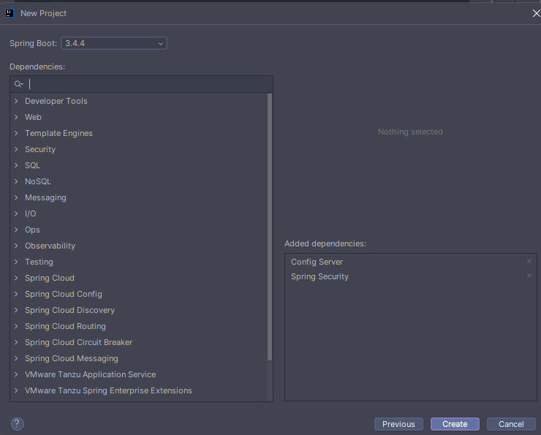
Una ves creado no dirigiremos al archivo “MsConfigServerApplication”
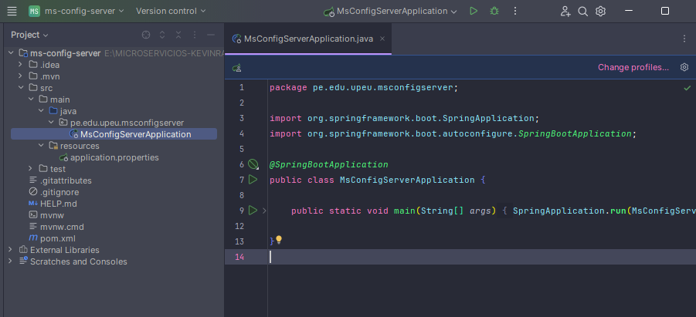
Una ves dentro agregaremos “@EnableConfigServer” tal como en la imagen verificar su import
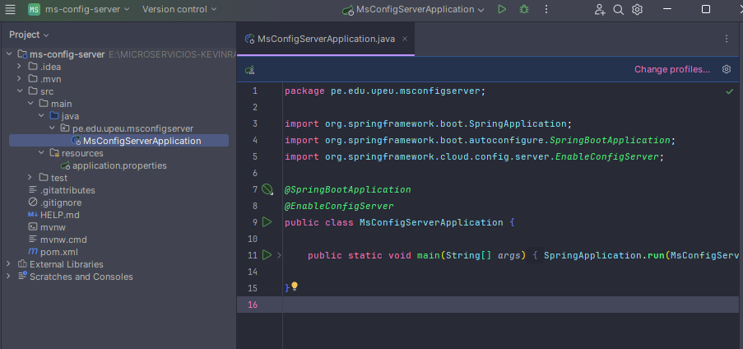
Luego vamos a “application.properties”
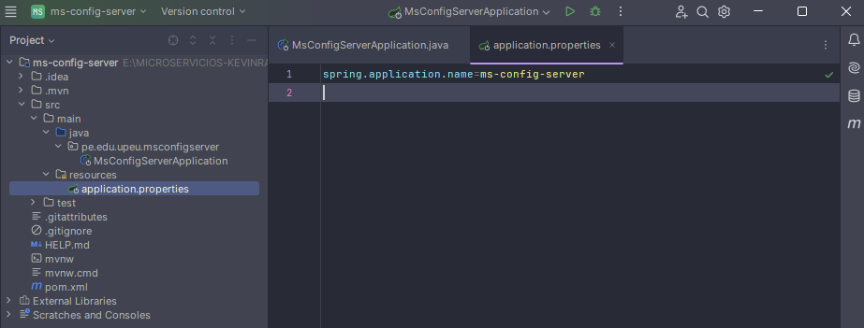
Cambiaremos el nombre del archivo a “application.yml”
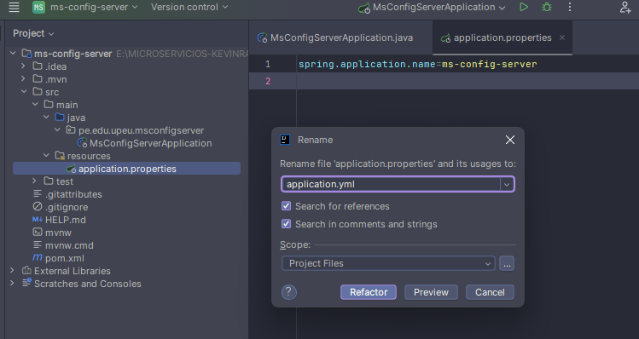
Ahora una ves cambiado el nombre podremos el siguiente código “leer comentarios”
server:
port: 7070
spring:
application:
name: config-server
cloud:
config:
server:
git:
# ruta de tuuuu repositorio git :V
uri: https://github.com/keinraf/Microservicios-KEVINRAF-MANUAL.git
searchPaths: config-data
default-label: main
security:
user:
#recordar este apartado para tus microservicios :V
#Pon el usuario que desees
name: kevinraf
#pon la contraseña que desees
password: futurojuntos<3
Debe quedar así:
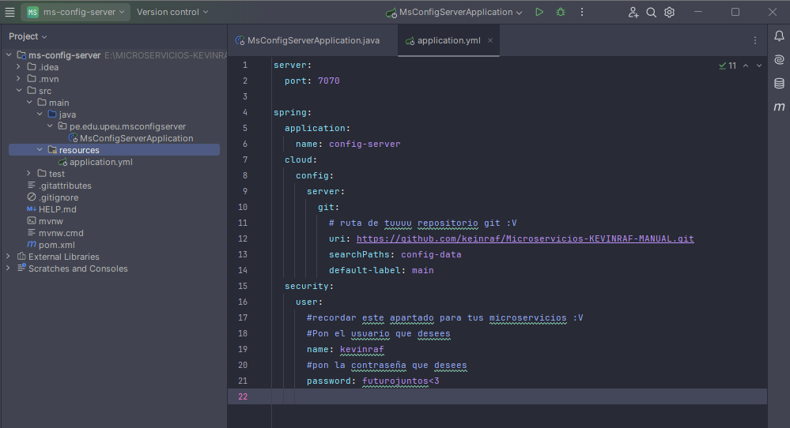
Listo en este archivo seria todo ahora
crearemos microservicios de cualquier requerimiento es este caso usaremos 2:
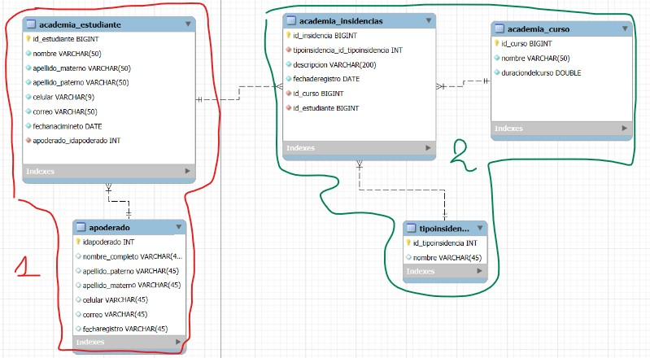
Iniciaremos creando el apartado 2 en mi caso:
En caso no tengas el “Intellinj ultimate” usar Spring Initializr es lo mismo literalmente.
Creando “ms-estudiante”
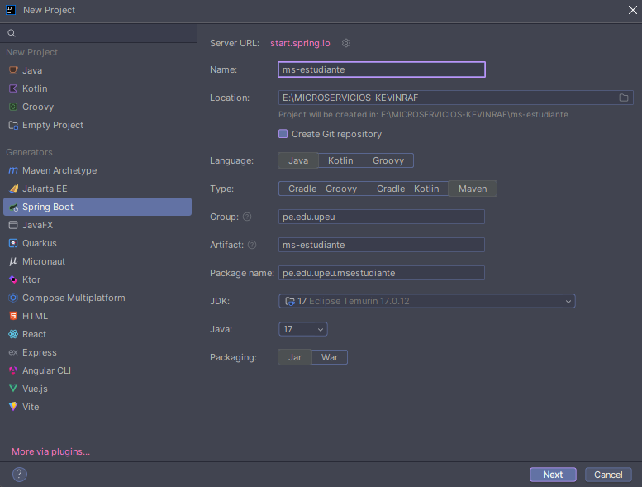
Con las siguientes dependencias:
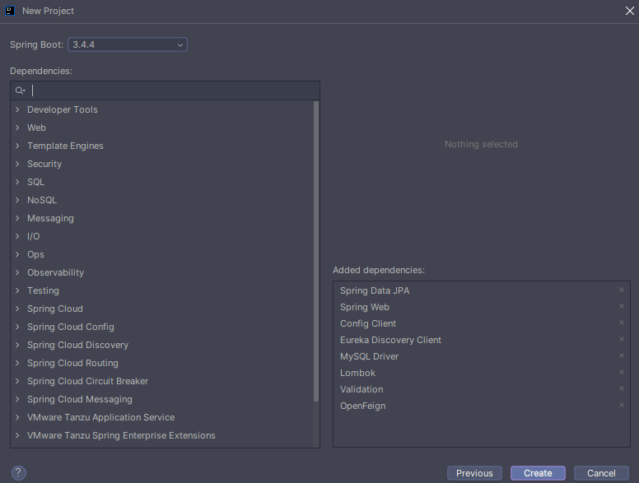
Una ves creado en nuestro pom.xml agregamos
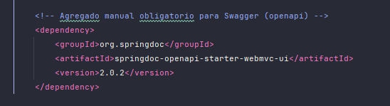
<dependency>
<groupId>org.springdoc</groupId>
<artifactId>springdoc-openapi-starter-webmvc-ui</artifactId>
<version>2.0.2</version>
</dependency>
Y actualizamos nuestro pom

Y liso a codear !!
Modificación de “MsEstudianteApplication”
Se agrego @EnableFeignClients
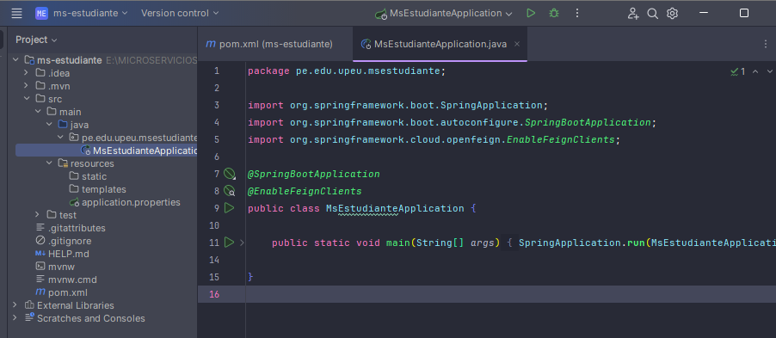
Ahora crearemos las carpetas
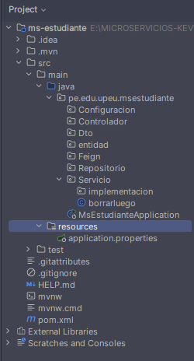

Creamos OpenApiConfig y ponemos
@Configuration
public class OpenApiConfig {
@Bean
public OpenAPI customOpenAPI() {
return new OpenAPI().info(new Info()
.title("OPEN API MICROSERVICIO DE ESTUDIANTE")
.version("0.0.1")
.description("Servicios web Estudiantes")
.termsOfService("http://swagger.io/terms")
.license(new License().name("Apache 2.0").url("http://springdoc.org"))
);
}
}
Debe estar asi 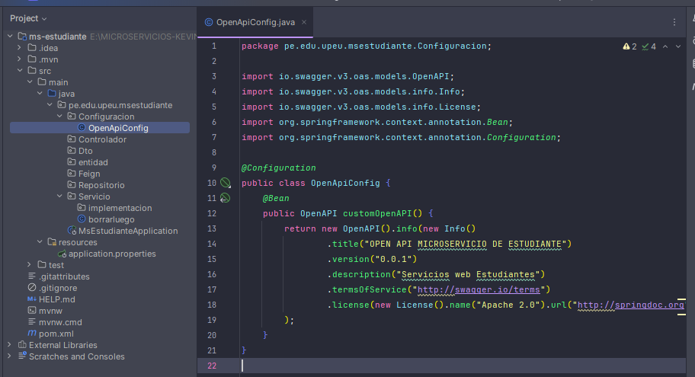
Ahora nuestras entidades:

